1.（2016天津卷.10）（12分）天津独流老醋历史悠久、独具风味，其生产工艺流程如下图。
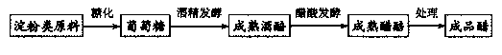
（1）在糖化阶段添加酶制剂需要控制反应温度，这是因为酶_____________________。
（2）在酒精发酵阶段，需添加酵母菌。在操作过程中,发酵罐先通气，后密闭。通气能提高____________的数量，有利于密闭时获得更多的酒精产物。
（3）在醋酸发酵阶段，独流老醋采用独特的分层固体发酵法，发酵30天。工艺如下。
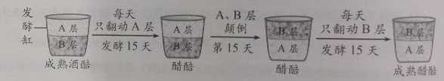
①发酵过程中,定期取样测定醋酸杆菌密度变化,趋势如右图。据图分析，与颠倒前相比，B层醋酸杆菌密度变化的主要环境因素是____________________。
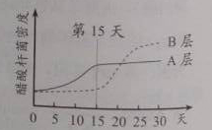
②乳酸含量高是独流老醋风味独特的重要成因。发酵过程中，发酵缸中____________层醋醅有利于乳酸菌繁殖，积累乳酸。
③成熟醋醅中乳酸菌的种类明显减少，主要原因是发酵后期营养物质消耗等环境因素的变化，加剧了不同种类乳酸菌的____________，淘汰了部分乳酸菌种类。
【答案】（12分）
（1）在最适温度条件下催化能力最强
（2）酵母菌
（3）①先快速增长后趋于稳定？ 氧气、营养物质、PH
②颠倒前的B层和颠倒后的A（或不翻动，或下）
③种间竞争（或竞争）
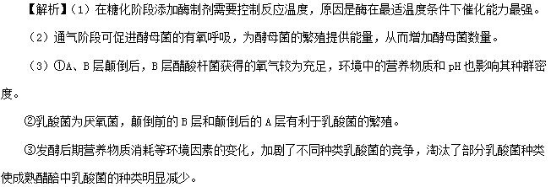
【考点定位】本题考查发酵技术。
【名师点睛】本题结合天津独流老醋生产工艺考查发酵过程中不同阶段的微生物代谢类型和条件控制。属于容易题。解题关键是明确明确酵母菌、乳酸菌和醋酸杆菌的代谢类型，解题关键是分析A、B层颠倒后其发酵条件的不同。易错点是最后一空，错因在于未能注意题干中“不同种类乳酸菌”而考虑乳酸菌的种内斗争。
2.（2016课标1卷.39）（15分）
空气中的微生物在重力等作用下，可以一定程度地沉降。某研究小组欲用平板收集教室空气中的微生物，以了解教室内不同高度空气中微生物的分布情况。实验步骤如下：
①配置培养基（成分：牛肉膏、蛋白胨、NaCl、X、H₂O）;
②制作无菌平板；
③设置空白对照组和若干实验组，进行相关操作；
④将各组平板置于37℃恒温箱中培养一段时间，统计各组平板上菌落的平均数。
回答下列问题:
（1）该培养基中微生物所需的氮来源于_________________。若要完成步骤②，该培养基中的成分X通常是_________________。
（2）步骤③中，实验组的操作是_________________。
（3）若在某次调查中，某一实验组平板上菌落平均数为36个/平板，而空白对照组的一个平板上出现了6个菌落，这种结果说明在此次调查中出现了_________________现象。若将30（即36-6）个/平板作为本组菌落数的平均值，该做法_______________（填“正确”或“不正确”）。
【答案】（1）牛肉膏、蛋白胨 琼脂
（2）将各实验组平板分别放置在教室不同高度的位置上，开盖暴露一段时间
（3）污染 不正确
【解析】（1）依据配制培养基的成分可知：该培养基中微生物所需的氮来源于牛肉膏、蛋白胨。因为该实验是 “用平板收集教室空气中的微生物”，所使用的培养基应为固体培养基，配制时，需加入凝固剂，据此推知：该培养基中的成分X通常是琼脂。
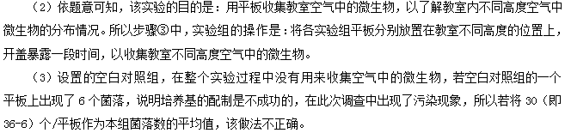
【考点定位】微生物的培养与应用
【名师点睛】本题以“了解教室内不同高度空气中微生物的分布情况”实验为载体，综合考查学生对微生物的培养与应用的知识的理解能力和实验设计能力。解答本题除了需要熟记和理解相关的基础知识，形成知识网络外，更主要的是从题意中提取有效信息，如配制培养基的成分、该实验的目的及给出的实验步骤等，将其与所学知识有效地联系起来，实现对知识的整合和迁移。
3.（2016四川卷.10）（12分）图甲是从土壤中筛选产脲酶细菌的过程，图乙是脲酶基因转录的mRNA部分序列。
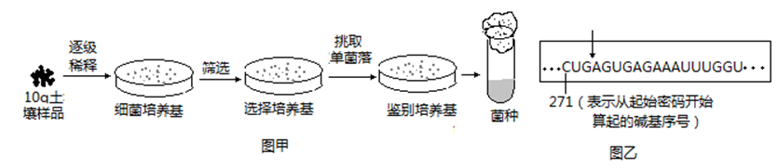
（1）图中选择培养基应以 为唯一氮源；鉴别培养基还需添加 作指示剂，产脲酶细菌在该培养基上生长一段时间后，其菌落周围的指示剂将变成 色。
（2）在5个细菌培养基平板上，均接种稀释倍数为10⁵ 的土壤样品液0.1mL，培养一段时间后，平板上长出的细菌菌落数分别为13、156、462、178和191。
该过程采取的接种方法是 ，每克土壤样品中的细菌数量为 ×10⁸
个；与血细胞计数板计数法相比，此计数方法测得的细菌数较 。
（3）现有一菌株的脲酶由于基因突变而失活，突变后基因转录的mRNA在图乙箭头所示位置增加了70个核苷酸，使图乙序列中出现终止密码（终止密码有UAG、UGA和UAA）。突变基因转录的mRNA中，终止密码为 ，突变基因表达的蛋白质含 个氨基酸。
【答案】（1）尿素 酚红 红 （2）稀释涂布平板法 1.75 少 （3）UGA 115
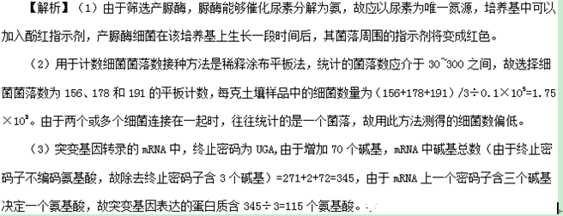

【考点定位】遗传信息的转录和翻译、微生物的分离与计数、基因突变
【名师点睛】本题以“脲酶细菌筛选及突变基因表达的研究”为背景，通过图示形式呈现实验流程和基因突变的相关信息，意在考查考生从情景中获取关键信息，并结合所学的基础知识、基本原理进行归纳分析、推理判断的能力，本题易错点在于：①忽略了用稀释涂布平板法进行计数时，统计的菌落数应介于30~300之间；②忽略了题图乙中为mRNA上的碱基序列，而误认为是基因中碱基序列或将“271”当作是mRNA中的密码子序号，导致计算错误；③遗忘了密码子与氨基酸的对应关系（终止密码子不决定氨基酸，一个密码子含3个碱基，决定一个氨基酸）的知识，导致计算错误。
4.（2016新课标2卷.39)（15分）
苹果醋是以苹果汁为原料经发酵而成的，回答下列为题：
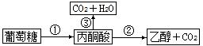
（1）酵母菌的呼吸代谢途径如图所示。图中过程①和②是苹果醋生产的第一阶段，在酵母菌细胞的_________________中进行，其产物乙醇与_________________试剂反应呈现灰绿色，这一反应可用于乙醇的检验；过程③在酵母菌细胞的________________中进行，与无氧条件相比，在有氧条件下，酵母菌的增值速度________________。
（2）第二阶段是在醋酸杆菌的作用下将第一阶段产生的乙醇转变为醋酸的过程，根据醋酸杆菌的呼吸作用类型，该过程需要在________________条件下才能完成。
（3）在生产过程中，第一阶段和第二阶段的发酵温度不同，第一阶段的温度____________（填“低于”或“高于”）第二阶段。
（4）醋酸杆菌属于___________核生物，其细胞结构中（填“含有”或“不含有”）线粒体。
【答案】（15分）
（1）细胞质基质 重铬酸甲 线粒体 快
（2）有氧
（3）低于 （4）原 不含有
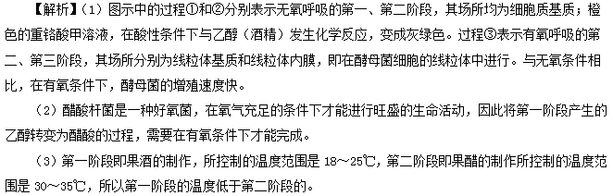
（4）醋酸杆菌属于原核生物，其细胞结构中不含线粒体等复杂的细胞器。
【考点定位】果酒和果醋的制作、原核生物与原核细胞
【名师点睛】熟记并理解有氧呼吸与无氧呼吸的过程、场所及其联系，明确果酒和果醋制作的基础知识是正确解答此题的前提。果酒和果醋制作的中的几点注意事项如下：
①酿酒和酿醋所利用的微生物不同：前者为酵母菌---真核生物，兼性厌氧菌；后者为醋酸杆菌---原核生物，好氧菌。二者本质区别是有无以核膜为界限的细胞核，此外有无复杂的细胞器也是二者的区别。
②酵母菌进行有氧呼吸时，产生能量多，可大量繁殖；进行无氧呼吸时，产生能量少，仅能满足自身代谢，基本不繁殖；所以利用酵母菌进行工业生产时先进行通气再密封。
③对于发酵温度的数字的记忆：果酒为18℃～25℃，果醋为30℃～35℃。
5.（2016新课标Ⅲ卷.39）某同学用新鲜的泡菜滤液为实验材料纯化乳酸菌。分离纯化所用固体培养基中因含有碳酸钙而不透明，乳酸菌产生的乳酸能溶解培养基中的碳酸钙。回答下列问题：
（1）分离纯化乳酸菌时，首先需要用_________________对泡菜滤液进行梯度稀释，进行梯度稀释的理由是_________________。
（2）推测在分离纯化所用的培养基中加入碳酸钙的作用有_________________和_________________。分离纯化时应挑选出_________________的菌落作为候选菌。
（3）乳酸菌在-20℃长期保存时，菌液中常需要加入一定量的_________________（填“蒸馏水”、“甘油”或“碳酸钙”）。
【答案】（1）无菌水 泡菜滤液中菌的浓度高，直接培养很难分离得到单菌落
（2）鉴别乳酸菌 中和产生的乳酸 具有透明圈
（3）甘油
【解析】（1）分离纯化乳酸菌时，首先需要用无菌水对泡菜滤液进行梯度稀释；进行梯度稀释的理由是在稀释度足够高的菌液里，聚集在一起的乳酸菌将被分散成单个细胞，从而能在培养基表面形成单个的菌落。若直接培养，由于泡菜滤液中菌的浓度高，则很难分离得到单菌落。
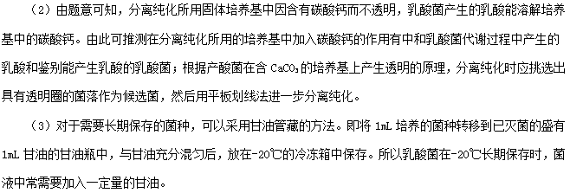
【考点定位】微生物的分离和培养
【名师点睛】利用溶钙圈法分离纯合泡菜滤液中的乳酸菌
1.原理：利用一些产酸类细菌在含CaCO₃的培养基上产生CaCO₃溶解圈，从而筛选出这些产酸类细菌，可用于乳酸菌的筛选。 其中培养基中加入CaCO₃的作用是：①鉴别能产生酸的细菌；②中和产生的酸，以维持培养基的PH。
2．筛选过程：样品预处理→梯度稀释至10⁻⁶→选择合适的稀释度涂布→37℃培养48h→挑选产生溶钙圈（透明圈）的菌落反复在MRS培养基上划线→挑起单菌落染色，经镜检确认为纯种→菌种保存。
因为课本里没有这个实验，所以本题考查考生的知识迁移能力。首先通过认真审题，从题干中获取该实验原理，然后再综合运用课本所学相关实验的方法、原理进行解题。
6.（2016江苏卷.29）（9分）为了探索海藻酸钠固定化对绿球藻生长的影响，以及固定化藻对含Zn²⁺污水的净化作用，科研人员用筛选到的一株绿球藻进行试验，流程及结果如下。请回答下列问题：
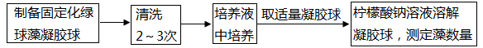
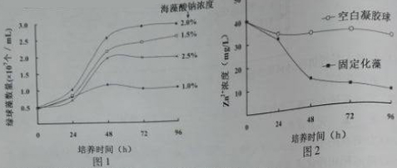
（1）实验中的海藻酸钠作用是 ，CaC l₂的作用是 。
（2）为洗去凝胶球上残余的CaC l₂和其他污染物，并保持绿球藻活性，宜采用 洗涤。图1 中1. 0%海藻酸钠组培养24 h 后,移去凝胶球,溶液呈绿色,原因是______________________。
（3）为探索固定化藻对含Zn²⁺污水的净化作用，应选用浓度为 海藻酸钠制备凝胶球。
（4）图2中空白凝胶球组Zn²⁺浓度下降的原因是 。结合图1和图2分析，固定化藻的实验组24~48h间Zn²⁺浓度下降速度较快的主要原因是 ；72~96h间Zn²⁺浓度下降速度较慢的原因有 。
【答案】（1）包埋绿球藻（包埋剂） 与海藻酸钠反应形成形成凝胶球（凝固剂） （2）培养液（生理盐水） 海藻酸钠浓度过低（凝胶球孔径过大）
（3）2.0%
（4）凝胶球吸附Zn²⁺ 绿球藻生长（增殖）速度快 绿球藻生长（增殖）速度减慢，溶液中Zn²⁺浓度较低
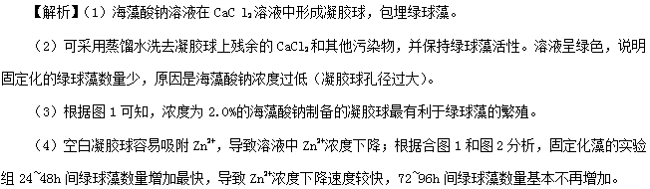
【考点定位】固定化细胞，海藻酸钠，CaCl₂、实验分析
【名师点睛】此题是对固定化细胞的考查，解答本题的关键在于理解固定化细胞的过程，明确海藻酸钠与CaCl₂的作用；关于固定化藻对含Zn²⁺污水的净化作用，应结合曲线图进行分析，两幅曲线图均有两个自变量，分析时应控制一个自变量不变，分析另一个自变量对纵坐标的影响。
7.（2016海南卷.30）回答下列问题：
（1）蛋白酶甲、乙、丙三者的活性随pH的变化如图所示。通常，用清水洗涤衣服上的新鲜血迹时，不应该使用开水，原因是_______________________。若要去除衣服上的血渍，应选择含有_____________________（填“蛋白酶甲”、“蛋白酶乙”或“蛋白酶丙”）的碱性洗衣粉，理由是___________________。
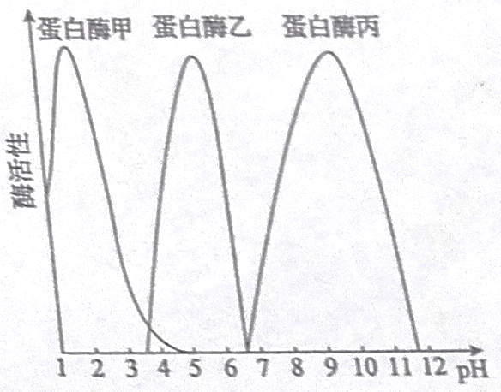
（2）某同学为了洗去衣服上的油渍，洗衣时在市售的蛋白酶洗衣液中添加脂肪酶，该同学的做法___________________（填“合理”或“不合理”），理由是_________________________。
（3）已知溶液的pH可以影响酶的活性，请推测pH影响某种蛋白酶活性的原因可能是其影响了酶和底物分子中_________________（填“羧基和氨基”、“氨基和甲基”、“羧基和甲基”或“甲基和甲基”）等基团的解离状态。
【答案】（15分）
（1）开水使血中的蛋白质变性而沉淀，难以清洗（3分）
蛋白酶丙（1分）
碱性条件下只有蛋白酶丙有活性（4分）
（2）不合理（1分） 蛋白酶会降解脂肪酶（4分）
（3）羧基和氨基（2分）
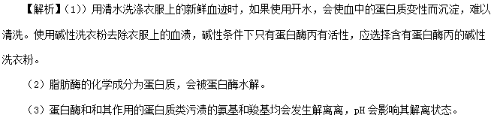
【考点定位】酶的研究
【名师点睛】“四步法”分析酶促反应曲线
（1）识标：“识标明变量”。明确酶促反应曲线坐标图中横坐标（自变量）和纵坐标（因变量）的含义。
（2）析线：“析线理关系”。分析酶促反应曲线走势，明确因变量怎样随自变量的变化而变化。“上升”“下降”“先升后降”“先升后稳”“水平”等。
（3）明点（特殊点）：“抓点求突破”。明确酶促反应曲线中起点、终点、顶点、拐点、交叉点、特殊条件下的交点等表示的生物学含义。
（4）判断：“先分后合巧辨析”。对于多条酶促反应曲线图，根据曲线上不同标示物识别曲线所代表的意义（有的曲线直接标出），首先对每一条曲线单独分析，进行比较，判断曲线间有无联系或找出相互关系，然后综合分析。

